

平台BAS设计说明书
（仅供内部使用）

文 件 编 号： |  | KDV-TP-UMS-02
版 本 号： |  | V1.1
实 施 日 期： |  | 2014.9.2
编 制： | 范军爽
审 核： | 刁磊
会 签： | 刁磊、许成、高勇、叶稳定
批 准： | 范军爽

修订记录

日期 | 版本号 | 描述 | 作者
2014-08-20 | V0.1 | 初稿完成 | 刁磊
2014-09-20 | V1.0 | 评审后优化 | 刁磊
2015-12-02 | V1.1 | 版本发布后，最后更新 | 刁磊

文件的版本号由“V ×.×”组成，其中：
- 小数点前面的×为主版本号，取值范围为“0～9”。文件进行重大修订时主版本号递增1；
- 小数点后面的×为次版本号，取值为“0～9，a～z”。文件每修改一次时次版本号递增1；主版本号发生改变时，次版本号重新置0；
- 未批准发布的文件版本号为V0.×版，批准发布时为V1.0版。当主版本号发生改变时，前面只有次版本号不同的修订记录可以删除。

目录

1 编写说明 1
1.1 内容 1
1.2 增量和迭代 1
1.3 格式要求 1
2 目的和范围 1
3 定义 1
4 主要功能概述 2
5 设计约束 2
6 总体设计 2
6.1 模块结构描述 2
6.2 业务逻辑分析 3
6.2.1 状态图 3
6.2.2 流程图 3
6.2.3 业务功能流转图 4
6.3 对象描述 5
6.4 公有数据 5
6.5 资源使用分析 5
6.6 文件说明 5
6.7 模块功能验证的方法与策略 5
7 功能点设计 5
7.1 功能点概述 5
7.2 功能点规格 6
7.3 功能点设计逻辑 6
7.3.1 VidBas 6
7.3.2 AudBas 10
8 可维护性设计 12
9 其他设计考虑 12
10 遗留问题 12
11 参考资料清单 12
注：通过插入目录方式自动生成，推荐保留二级目录。

编写说明

内容
本文档模板主要是用来引导开发人员做产品业务的设计。目的是希望开发人员能够把自己的设计思路记录下来，把一些关键的点讲清楚。模板中列举了面向对象和面向过程设计中可能会涉及的各个方面。大家可以根据自己的需要进行选择，涉及不到的内容可以不写或删除。

增量和迭代
目前我们大部分的开发是在原有版本上的改进，是增量的。所以大家写设计文档的重点应放在本次开发所涉及的增量部分。对于已有的设计或本次不修改的设计说明一下就可以了，不需要从老的文档中拷一份过来。
对于迭代式的开发模式，设计文档也可以分阶段完成，每次完成一部分。做到每次迭代的开发都有设计文档指导就可以了。

格式要求
文中蓝色斜体字为模板的引导文字，需要大家替换成自己的内容。自己写的部分需要改为黑色、正常字体显示。
图是最直观的表达思想的方式。我们在做设计时会画各种各样的图。由于设计工具不同，嵌入Word文档的图别人有可能会打不开，或由于生成图片而无法编辑。因此建议设计图贴进来时，附加一份原始的设计文档，比如MCU框架.vsd。在设计过程中，有些设计想法是在讨论时写在白板上的，如果白板上的设计图是足够清楚，可以把白板的照片直接贴进来，以减少不必要的文档工作。白板上遗漏的内容可以通过后期的图片处理上加进来。

目的和范围
网呈build4版本，新增音频适配需求，并且对适配适配进行适当优化，决定复用MPU2板。本文档主要介绍了音频适配接入的详细设计，视频适配优化改造的思路。以明确适配需求的开发思路，并给后期维护人员一定的参考。

定义
Mpu2 ：高性能的媒体处理板，可提供码流适配和画面合成功能。
Apu2 ：高性能的媒体处理板，可提供音频码流适配、混音、语音激励功能。
EQP： UMS中负责外设模块的管理和资源分配。
适配：码流格式转换。

主要功能概述
本模块主要实现了平台的适配资源接入、平台业务的音视频码流适配等功能。

设计约束
无。

总体设计

模块结构描述
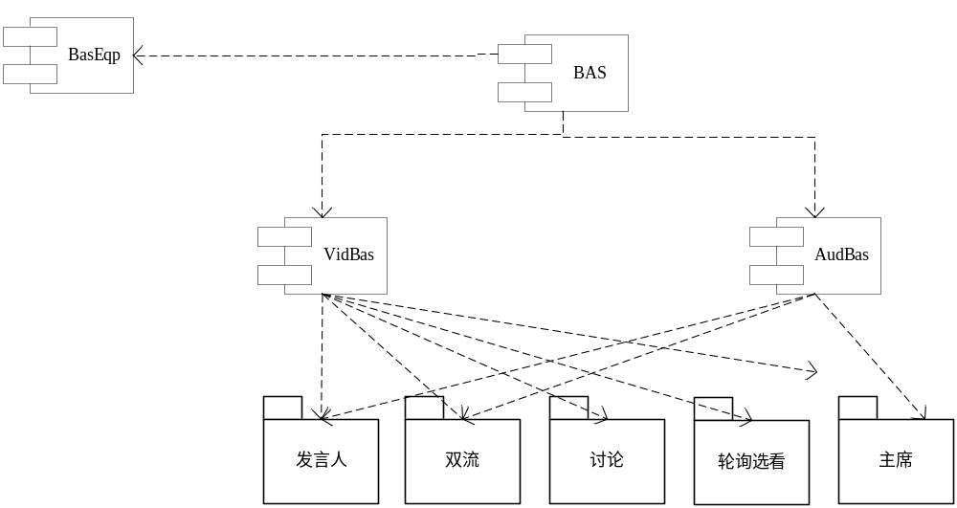

Bas：业务层适配总体封装。包括：VidBas、AudBas。
VidBas：视频码流适配，负责视频适配相关业务的接口封装、消息响应。
AudBas：音频码流适配，负责音频适配相关业务的接口封装、消息响应。
BasEqp：外设接入模块，负责适配资源的接入、状态维护、分配和释放、功能消息转发等。
发言人、双流等：需要适配的具体业务，用VidBas和AudBas封装的接口，在具体业务中实现码流的适配功能。

业务逻辑分析

状态图
BasEqp侧外设状态切换图：
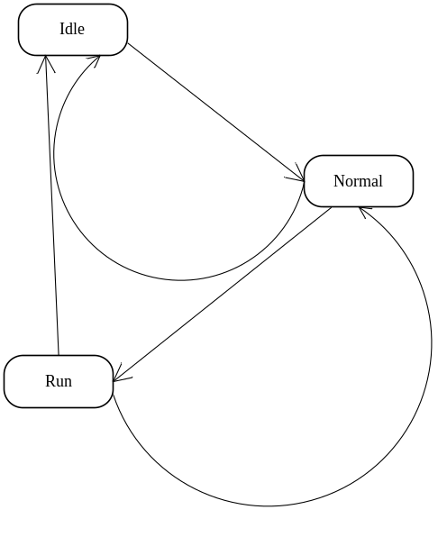
BasEqp初始化是Idle。外设上线后，变成Normal。被分配并开启适配后变成Run。Run和Normal在出现外设掉线后，都会变成Idle。

流程图
VidBas流程图：
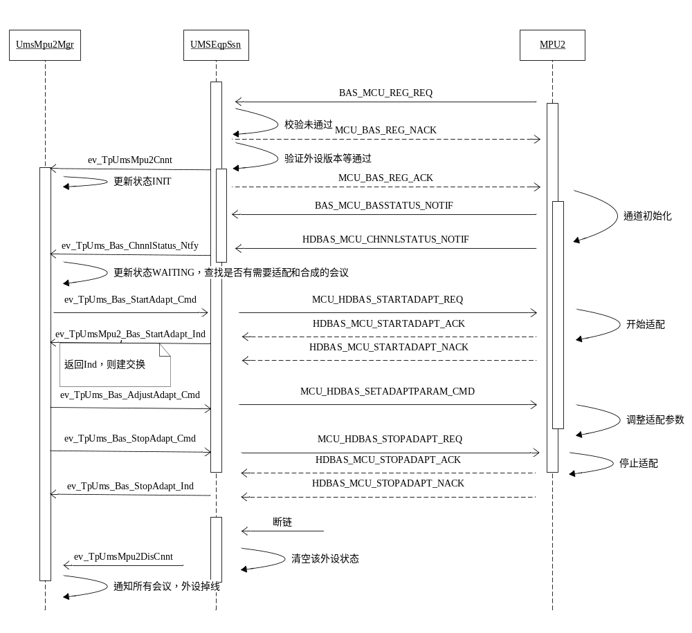
AudBas流程图：
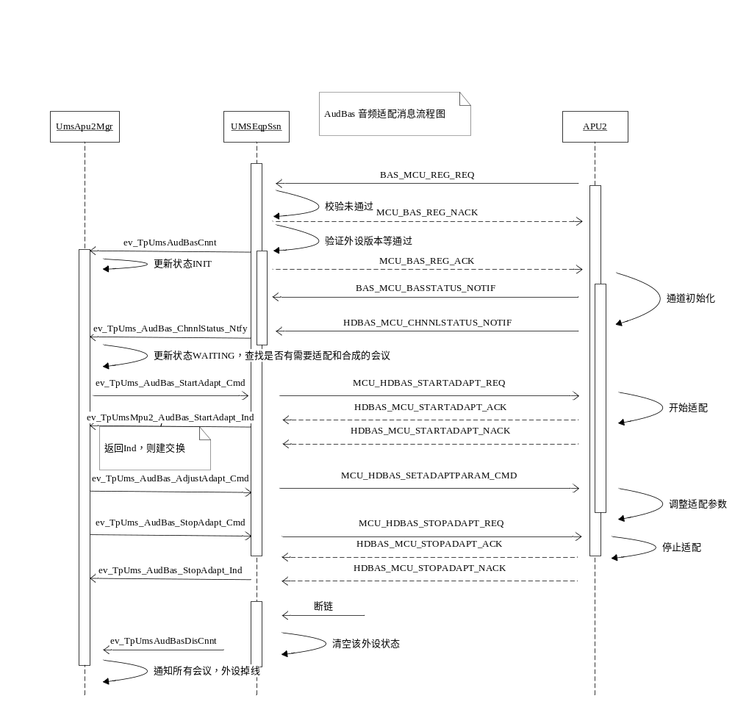

业务功能流转图
无。

对象描述
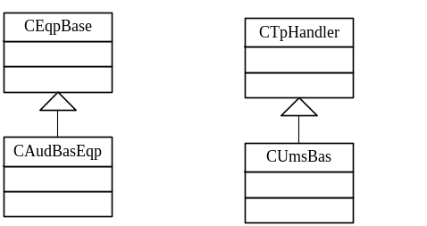
CUMSBas 负责业务接口封装。
CAudBasEqp 负责外设状态维护和资源维护接口封装。

公有数据
无。

资源使用分析
需要分配外设资源维护数组。无其他资源占用。

文件说明
该模块只是一个功能模块，需要嵌入到UMS的umscall.lib、umseqp.lib模块中。
主要文件有：
\t1-uranus\umscall：
Umsbas.cpp
\t1-uranus\umseqp：
Baseqp.cpp
Audbaseqp.cpp

模块功能验证的方法与策略
用PCLint进行代码的静态检查。GTest进行模块化测试。

功能点设计

功能点概述
详见平台UMSB4规格。

功能点规格
详见平台UMSB4规格。

功能点设计逻辑

VidBas

业务分析
在网呈中属于选配外设，最大支持16块适配板接入。使用TYPE_MPU2_ENHANCED模式的适配。网呈模板最多可以配置3种格式。
一个会议最大使用解码：3路发言人广播码流，发言人看主席3路，总共6路会议必需资源；若双流开启，则需要占用1路双流适配；若开启轮询或者选看，则需要根据主席实际屏数进行占用，最大3路。若讨论开启，则三屏广播码流占用发言人广播码流；还有一路单屏广播码流需要额外分配；如果存在终端需要大小画面，则需要分配适配通道做小画面适配。
综上，一个会议，所有功能全开，最大需要5路强适配。弱适配6+N路弱适配。
3路发言人广播码流最大需要编码3路。1路双双流广播码流需要最大编码3路。讨论业务下单屏广播最大也需要编码3路。其他业务只需要出1路。
1Vicp = 1000Res
每路根据Res计算编码能力，最大的两路为3000，其他5路为1000。
为适应媒控能力分配，最大共分为3个段，每段1000，主控侧在占用通道时，要优先选取三段中的Res值充足的。

状态图
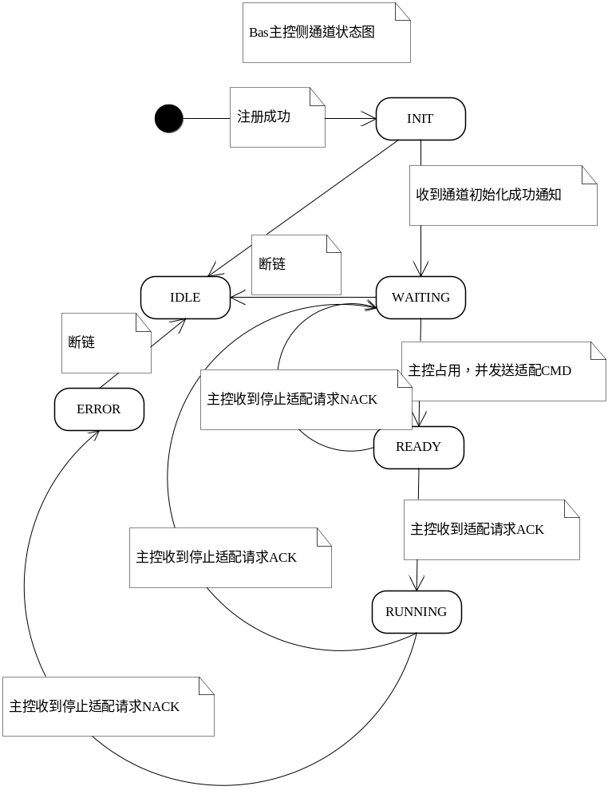

业务流程
流程图见 6.2
- 首先板子会进行业务注册BAS_MCU_REG_REQ。UMS侧UMSEqpSsn会校验相应的状态，不通过直接决绝MCU_BAS_REG_NACK，通过则MCU_BAS_REG_ACK并携带Bas初始化需要的参数，同时通知UMSCall模块中的UmsMpu2Mgr类更新板子状态。
- Mpu2会进行板子初始化并发送消息BAS_MCU_BASSTATUS_NOTIF通知和HDBAS_MCU_CHNNLSTATUS_NOTIF通知。UmsMpu2Mgr会更新相应的板子状态和通道状态，并查找当前会议中是否需要适配，并主动将其加入适配。
- 当需要码流适配时，主控UmsMpu2Mgr进行通道选择并发送MCU_HDBAS_STARTADAPT_REQ请求适配。
- 收到适配开启成功后，则开始建立交换。
- 在适配过程中可能需要调整适配参数，可以发送MCU_HDBAS_SETADAPTPARAM_CMD请求参数调整。
- 当不需要适配后，可以发送MCU_HDBAS_STOPADAPT_REQ请求停止适配。
- 收到停止适配成功后，开始反转通道状态机，并拆除交换
- 在适配过程中，主控可向Mpu2外设请求关键帧MCU_BAS_FASTUPDATEPIC_CMD，同时Mpu2在适配前解码时需要关键帧可以向主控请求BAS_MCU_NEEDIFRAME_CMD。
- UMSEqpSsn收到断链消息后，会清除外设状态。并通知主控外设掉线。停止会议适配，并重新查找其他适配通道。

对象描述
主控侧添加类：
1、添加TBasMgr类，初始全局对象，用来管理所有注册上来的Bas板子状态。主要有：外设ID，外设状态机，外设类型，外设能力等。//或者使用mcu的结构体TperiEqpStatus，里面有bas和vmp的联合体
struct tagTBasMgr
{
u16 m_wEqpID;
EmStat m_emStat;
EmEqpType m_emType;
....
} TBasMgr;
2、添加TBasChn类，存储一个通道的状态，能力，所属板子ID及其CBasMgr指针等。
初始化一个全局list，用来管理TBasChn。添加、删除、状态变更、查找（可根据外设ID、通道ID、状态）
struct tagTBasChn
{
u16 m_wChnID;
EmStat m_emStat;
TBasMgr * m_ptEqp;
u8 m_byMediaMode;
....
}TBasChn;
2、添加TBasChnData类，用来存储一组使用的通道信息，包括：用到的CBasChn指针，前适配后适配等参数，以及对应得加入适配的终端ID等。
struct tagTBasChnData
{
u16 m_wEpID;
TBasChn* m_ptBasChn;
TVideoStreamCap m_tVidCap;//媒体格式
....[6]
}TBasChnData;
3、添加TBasConfInfo类，用来存储这个会议用到的所有bas信息，包括：用到的TBasChnData，前适配后适配等参数。规格定义一个会议最多使用16个适配通道。
struct tagTBasConfInfo
{
TBasChnData m_atBasChn[16];//
u16 m_wChnNum;
....
}TBasConfInfo;
4、添加CMpu2Mgr类，消息处理handl，每个会议一个对象。负责处理整个业务流程，管理外设和通道状态。
class CMpu2Mgr : public CTpHandler
{
virtual BOOL32 Handler( CTpMsg *const ptMsg );
StartAdapter() //开启适配 可根据当前通道状态决定是：start还是adjust。
StopAdapter() //停止适配
TBasConfInfo m_tBasInfo;
}

AudBas

业务分析
Apu2单板最大支持64路混音通道 和 7路音频适配通道。其中音频适配通道支持1进3出。
网呈模板最多允许用户配置4路音频格式，正好符合Apu2的适配能力。
网呈有3路发言人音频广播码流，1路发言人混音音频广播码流。1路双流音频广播码流。3路发言人听主席码流。其中双流音频广播码流，不是会议所必须。其他几路适配通道则必须分配到，才能成功开启会议。

状态图
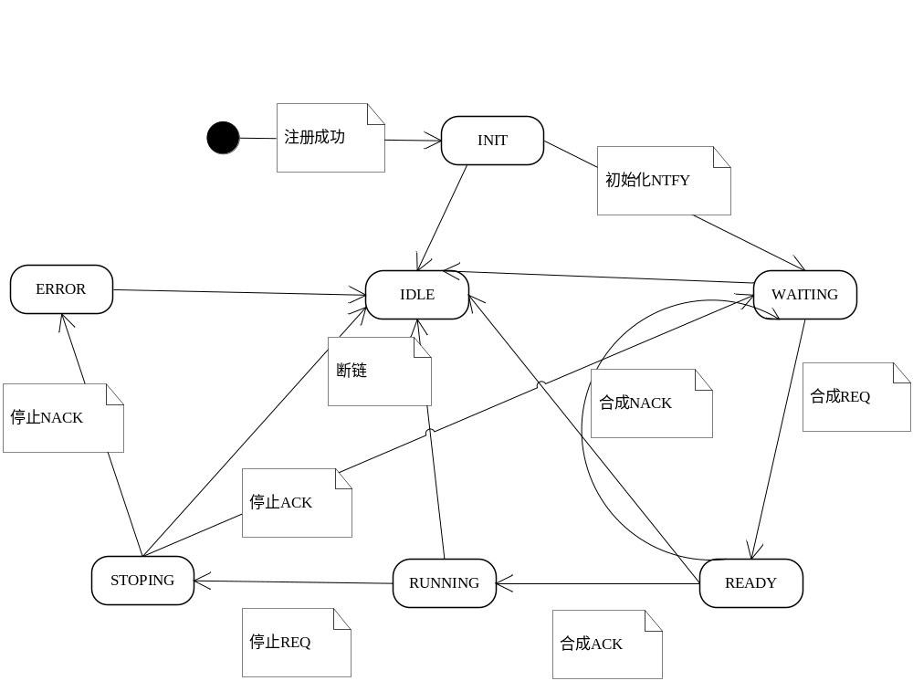

业务流程
流程图见 6.2
- 板子和外设注册。
- 注册成功后，外设能力和相关参数更新到AudBasEqp侧。
- 会议开启后，会进行音频适配资源的分配。状态机翻转为Reverse。
- 当发言人上线或者切换发言人时，主控自动计算音频的后适配参数，并发送适配参数调整消息。
- 当结会后需要停止适配并释放资源。
如果外设掉线，则停止适配，并更新外设状态，状态机翻转为IDLE。 会议自动结束，提示界面资源不足。

对象描述
主控侧添加类：
1、Eqp侧添加CAudBasModle类，作为全局数据。用来管理所有注册上来的Vmp板子状态。主要有：外设ID，外设状态机，外设类型，外设能力等。规格定义为16个合成板。
//外设管理
class CAudBasModle : public CEqpModle
{
public:
enum EmEqpStat
{
EpqStat_OffLine, //掉线
EqpStat_Idle, //外设未注册
EqpStat_Normal, //在线
};

//以下为外设上线更新
u8 m_byEqpID; //外设唯一ID
EmEqpStat m_emStat; //外设状态
EMEqpModleType m_emMdlType; //外设模式
....
}CAudBasModle;
2、call侧 同 VidBas

可维护性设计
无。

其他设计考虑
无。

遗留问题
无。

参考资料清单
无。

